
<한국수소및신에너지학회 숙박예약신청서>
* 예약신청일 :2023년 05월04일까지 /* 숙박일 : 2023년 5월24일~5월25일
*신청마감일 전 객실수량 마감으로 인한 예약이 불가능할수 있습니다.
예약담당  유탑마리나 예약실 | Tel) 061-690-8200 (월~금 : 09:00 ~ 18:00)  Email) naeun7522@nate.com

▶숙박자정보
성명(한글) |  | 소 속
핸드폰 |  | 이메일
Check-In  (P.M. 3:00) | 월 일 ( 박) | Check-Out  (A.M. 11:00) | 월 일

▶객실요금(모든 객실은 오션뷰)
객실형태 (호텔형– 취사 불가) |  | 객실료(일) | 객실수 | 객실당인원 | 조식추가인원
오션 디럭스 더블  (더블 베드)  (기준 2인 / 최대 2인) | 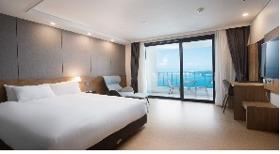 | 100,000원
오션 패밀리 트윈  (더블+더블 베드)  (기준 2인 / 최대 4인) |  | 100,000원
오션 디럭스 트리플  (싱글+싱글+싱글 베드)  (기준 3인 / 최대 3인) | 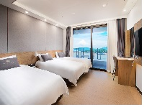 | 100,000원
- 상기요금은세금+봉사료 포함가입니다. (Room Only / 조식 불포함)
- 조식 사전예약시 할인금액으로 가능 / 인당 24,000원 ( 현장에서 구매시 인당 27,000원)
▶신용카드 정보
- 카드결제 (___) : 하기 카드정보 기재바랍니다. 단, 현장에서다른카드로 결제 가능합니다
카드종류 | ex) 롯데, 현대카드 etc. | 카드 소유주명
카드번호 |  | 유효기간 | 년 월
▶ 객실 취소 및 No-Show일 경우 규정의 의해 상기개런티카드 결제됨을 동의합니다.
* 신청자 서명란 : (동의 서명 없을시 예약 제한 됩니다.)

▶ No-Show 및 취소 요금 부과규정
•체크인 일자 기준, 5일 ~ 3일전 예약객실요금의50% 부과, 2일 ~ 1일전 예약객실요금의70% 부과
•당일 객실 취소시 예약객실요금의100% 부과됩니다.

